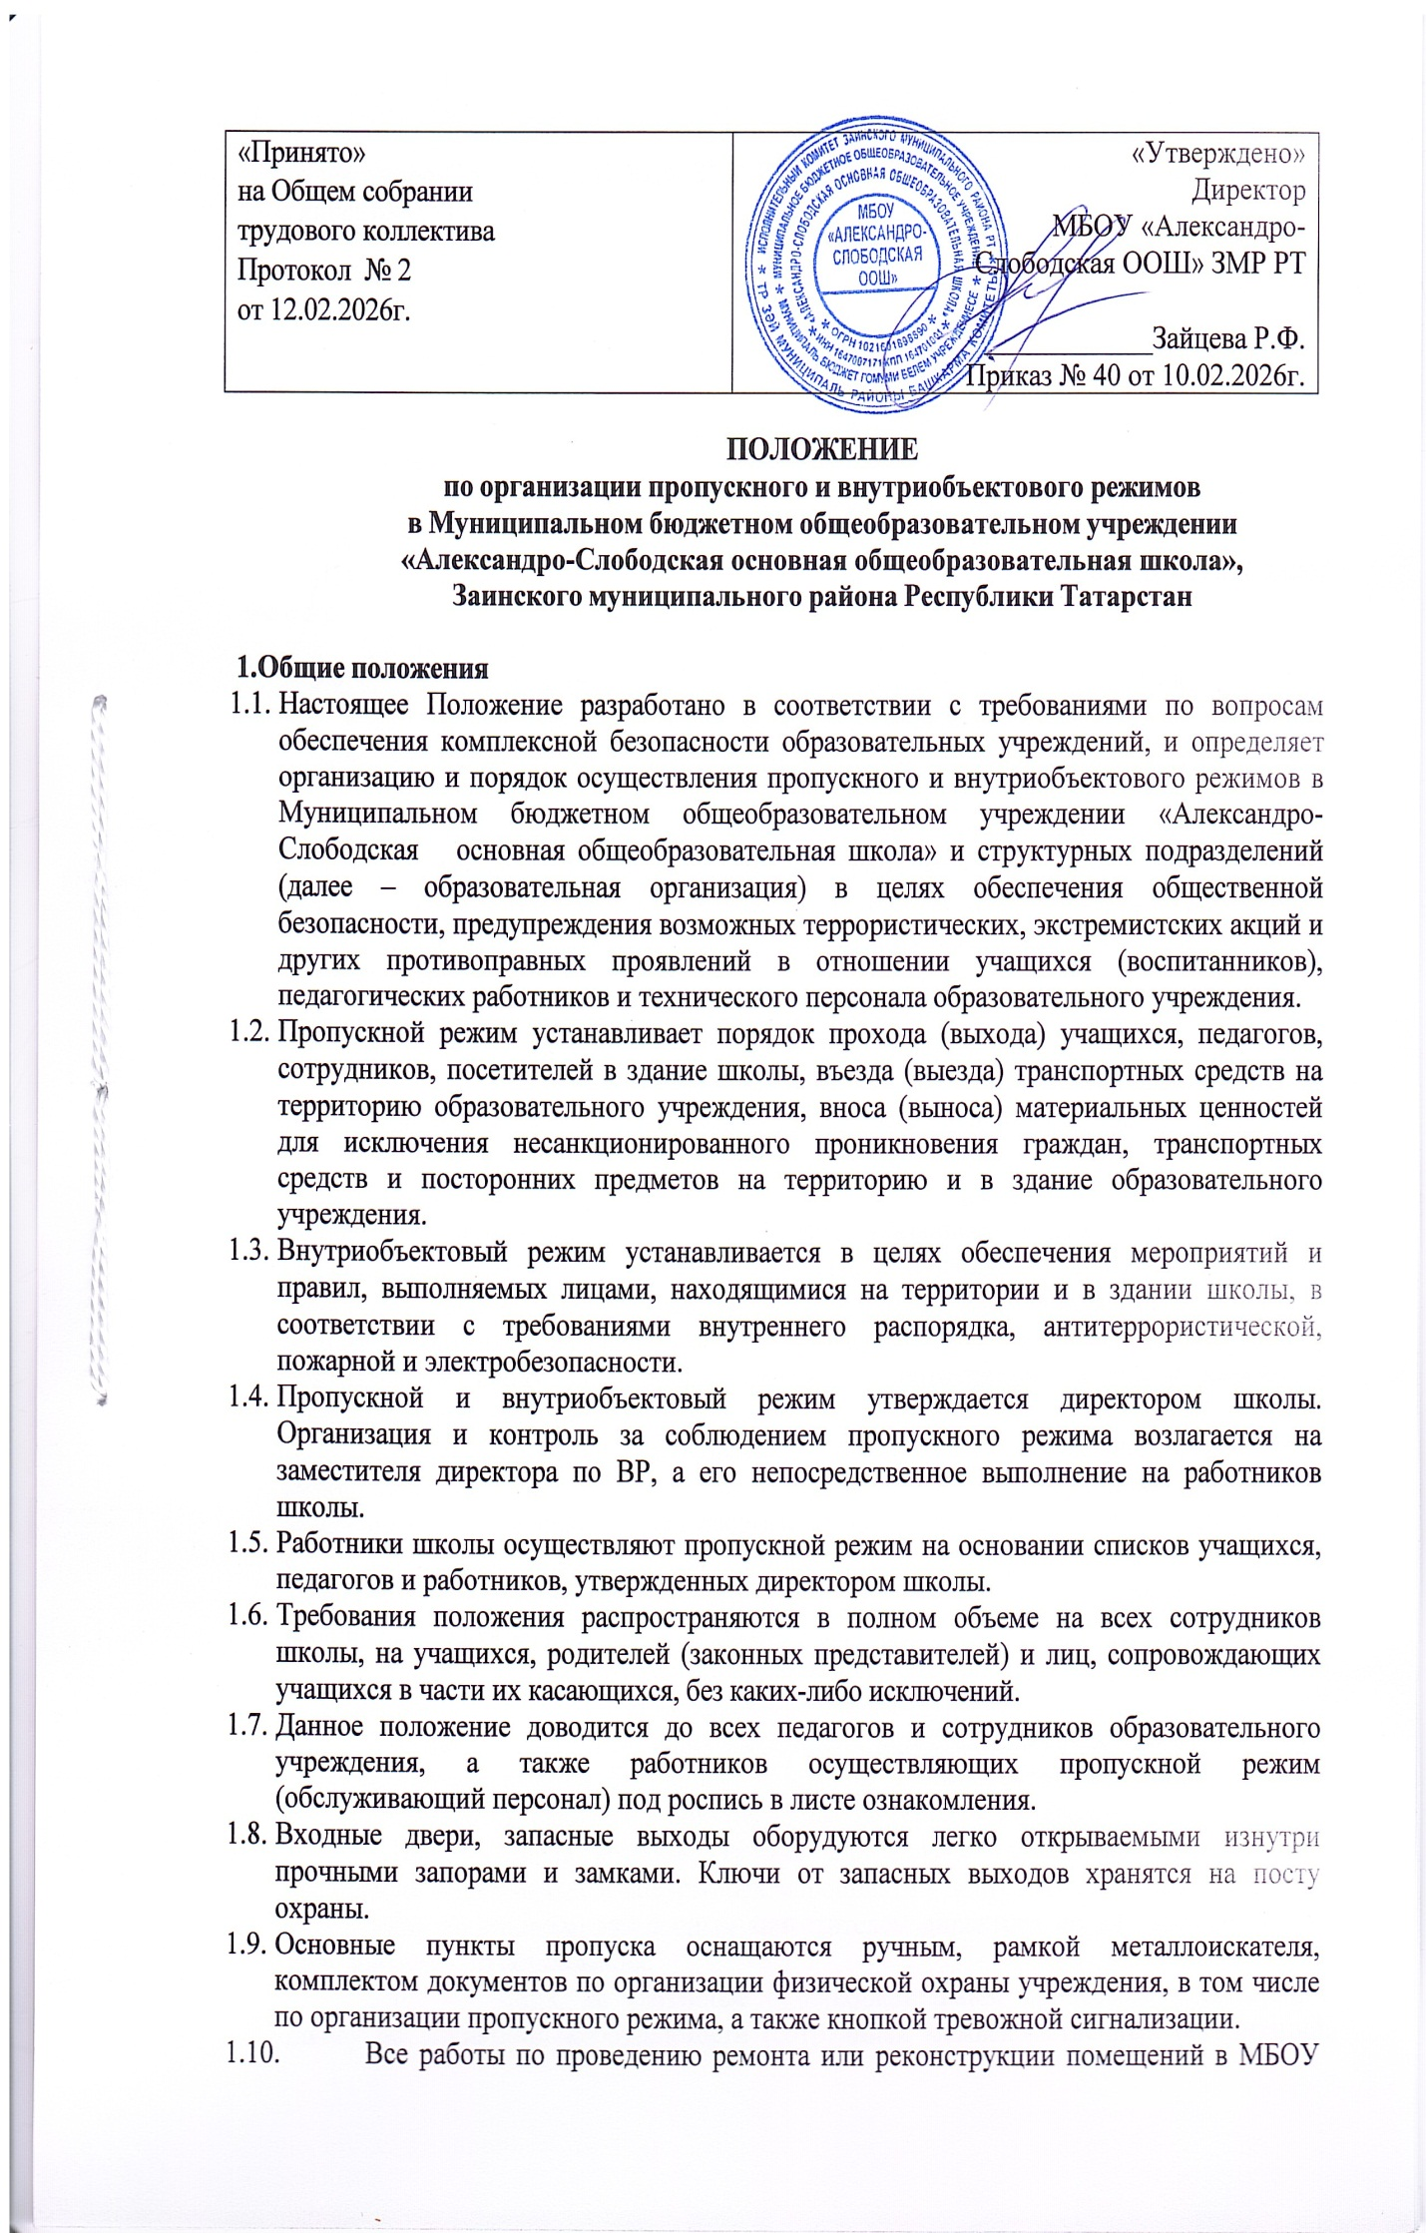
  - «Александро-Слободская ООШ» ЗМР РТ и в обязательном порядке согласовываются с директором школы.
- Порядок пропуска учащихся, учителей, сотрудников и посетителей
  - Для обеспечения пропускного режима пропуск учащихся, учителей, сотрудников и посетителей, а также внос (вынос) материальных средств осуществляется строго через центральный вход, в дошкольной группе через отдельно отведенный вход.
  - Запасные выходы (ворота) открываются только с разрешения директора (заместителя директора по учебной или воспитательной работе).
На период открытия запасного выхода (ворот) контроль за ним осуществляет лицо, его открывающее.
  - Вход учащихся в здание школы на учебные занятия, занятия внеурочной деятельности, занятия кружков и секций осуществляется самостоятельно (родители без предъявления документов и записи в журнале регистрации посетителей допускаются только на территорию школы) с 07 часов 30 минут до 20 часов 00 минут.
  - Массовый пропуск учащихся из здания школы на переменах осуществляется только по согласованию с директором школы (заместителя директора по учебной или воспитательной работе). В период занятий учащиеся допускаются в школу и выходят из нее только с разрешения директора школы (заместителя директора по ВР), который лично согласует с дежурным сотрудником, сидящего на посту охраны.
  - После окончания времени, отведенного для входа учащихся на занятия или их выхода с занятий, работники охраны обязаны произвести обход территории школы, а дежурный администратор − осмотр внутренних помещений школы на предмет выявления посторонних, взрывоопасных и подозрительных предметов.
  - Родители (законные представители) могут быть допущены в образовательное учреждение при предъявлении документа, удостоверяющего личность в неурочное время или время, указанное сотрудниками школы, с обязательной регистрацией данных документа в журнале регистрации посетителей (паспортные данные, время прибытия, время убытия, к кому прибыл, цель посещения школы). Работник, пригласивший родителей в школу, спускается на первый этаж к центральному входу докладывает дежурному сотруднику на посту охраны о приглашённых и встречает.
  - При проведении родительских собраний, родительских дней, праздничных мероприятий классные руководители передают на пост охраны списки посетителей, заверенные их подписью. Проход посетителей на данные мероприятия осуществляется с предъявлением дежурному сотруднику охраны документа, удостоверяющего личность с регистрации данных в журнале учета посетителей, и с отметкой в списке (подписью посетителя).
  - Пропуск посетителей в здание школы во время учебных занятий допускается строго с разрешения директора школы.
  - Проход родителей, сопровождающих детей на занятия и забирающих их с занятий, осуществляется без записи в журнал учета посетителей и предъявления документа, удостоверяющего личность, только на территорию школы.
  - Члены кружков, секций или другие группы обучающихся для проведения внеклассных и внеурочных мероприятий допускаются в образовательное учреждение по спискам, заверенным заместителем директора по УР или педагогом дополнительного образования.
  - Лица, не связанные с образовательным процессом, посещающие школу по служебной необходимости (сотрудники межведомственных организаций, вышестоящие руководители), пропускаются строго в присутствии директора школы, при предъявлении документа удостоверяющего личность с записью в журнале регистрации посетителей дежурным персоналом на посту охраны. В отсутствие директора школы строго не пропускать.
  - При выполнении в образовательном учреждении строительных и ремонтных работ, допуск рабочих осуществляется по списку подрядной организации, согласованному с директором школы и в случае необходимости с обязательным уведомлением территориального подразделения ОВД. Производство работ осуществляется под контролем завхоза, директора школы.
  - Передвижение всех посетителей в здании образовательного учреждения осуществляется в сопровождении работника школы или дежурного персонала, в его отсутствии не пропускать.
  - Рабочим (уборщикам служебных помещений) обязаны, находится в здании школы в рабочие дни с 07:00 до 19.00 часов. В нерабочее время, праздничные и выходные дни беспрепятственно допускается в школу только директор, заместители директора по учебной и воспитательной работе, работники, осуществляющие дежурство в праздничные (выходные) дни в школе согласно по приказу директора.
  - Нахождение участников образовательного процесса на территории школы после окончания учебной смены и рабочего дня без соответствующего разрешения директора школы запрещается.
- Осмотр вещей посетителей
  - Крупногабаритные предметы, ящики, коробки проносятся в здание школы после проведенного их досмотра, исключающего пронос запрещенных предметов в здание образовательного учреждения (взрывчатые вещества, холодное и огнестрельное оружие, наркотики и т.п.).
  - Материальные ценности выносятся из здания школы на основании служебной записки, подписанные завхозом, директором школы.
  - При наличии у посетителей ручной клади дежурный работник предлагает добровольно предъявить содержимое ручной клади. В случае отказа посетителю предлагается подождать у входа за дверью снаружи, закрыв за ним входную дверь и вызывается директор школы, посетитель не допускается в школу.
  - В случае, если посетитель, не предъявивший к осмотру ручную кладь и отказывается покинуть образовательное учреждение работник школы дежурный персонал, оценив обстановку, информирует директора школы и действует по его указаниям, при необходимости вызывает наряд полиции, применяет средство тревожной сигнализации.
  - Данные о посетителях фиксируются в журнале регистрации посетителей.
- Порядок допуска на территорию транспортных средств, аварийных бригад, машин скорой помощи
  - Въезд на территорию школы и парковка на территории школы частных автомашин запрещен (за исключением автомашин директора школы).
  - Допуск автотранспортных средств на территорию школы осуществляется только с разрешения директора, на основании путевого листа и водительского удостоверения на право управления автомобилем.
  - Осмотр въезжающего автотранспорта на территорию образовательного учреждения и груза производится перед воротами дежурным сотрудником на посту охраны.
  - Список автотранспорта, которому разрешен въезд на территорию школы, определяется приказом директора школы.
Въезд автотранспорта не предусмотренного списком разрешается только с письменного разрешения директора.
  - Движение автотранспорта по территории разрешено со скоростью не более 5 км/час. Парковка автомашин, доставивших материальные ценности, продукты осуществляется у запасного выхода с соблюдением всех мер безопасности и правил дорожного движения под контролем дежурного на посту охраны, завхоза школы (или назначенного сотрудника).
  - Пожарные машины, автотранспорт аварийных бригад, машины скорой помощи допускаются на территорию беспрепятственно.
  - Автотранспорт, прибывающий для вывоза сыпучих материалов, макулатуры, металлолома, бытовых отходов и др. допускается на территорию школы по заявке заместителя директора по ВР и с разрешения директора школы.
  - При допуске на территорию школы автотранспортных средств лицо, пропускающее автотранспорт на территорию школы, обязано предупредить водителя и пассажиров о неукоснительном соблюдении мер безопасности при движении по территории, соблюдении скоростного режима и правил дорожного движения на территории школы.
  - В выходные, праздничные дни и в ночное время допуск автотранспорта на территорию школы осуществляется с письменного разрешения директора школы или лица его замещающего с обязательным указанием фамилий ответственных, времени нахождения автотранспорта на территории учреждения, цели нахождения.
  - Обо всех случаях длительного нахождения не установленных транспортных средств в непосредственной близости от школы, транспортных средств, вызывающих подозрение, ответственный за пропускной режим незамедлительно информирует директора школы (лицо его замещающее) и при необходимости, по согласованию с директором школы (лицом его замещающим) информирует территориальный орган внутренних дел.
  - В случае, если с водителем в автомобиле есть пассажир, к нему предъявляются требования по пропуску в учреждение посторонних лиц.
  - Действия лица, отвечающего за пропуск автотранспорта, в случае возникновения внештатной ситуации аналогичны действиям лица, осуществляющего пропускной режим в здание школы.
- Порядок и правила соблюдения внутриобъектового режима
  - Покидая служебное помещение, сотрудники школы строго должны закрыть окна, форточки, отключить воду, свет, обесточить все электроприборы и техническую аппаратуру.
  - Перед началом каждого рабочего дня заместитель директора по ВР контролирует работников охраны на проведение ими проверок безопасности территории вокруг зданий образовательного учреждения, состояние запасных выходов, подвальных и хозяйственных помещений; состояния коридоров и файе, мест для раздевания и хранения верхней одежды, лестничных проходов; безопасного содержания электрощитов и другого специального оборудования; исправности открывающихся решеток на окнах помещений первого этажей зданий.
  - По окончании работы школы, после ухода всех сотрудников, работники охраны осуществляют внутренний обход школы (обращается особое внимание на окна, отсутствие течи воды в туалетах, включенных электроприборов и света).
  - Обход территории школы осуществляется каждые 2 часа в сутки.
  - В целях организации и контроля за соблюдением учебно-воспитательного процесса, а также соблюдения внутреннего режима в учреждении, из числа заместителей директора образовательного учреждения и педагогов назначается дежурный персонал с утвержденным графиком.
  - В целях обеспечения пожарной безопасности учащиеся, сотрудники, посетители обязаны неукоснительно соблюдать требования Инструкций о пожарной безопасности в здании и на территории школы.
- Обязанности работника осуществляющего функции охраны
  - Работник должен знать:
- должностную инструкцию;
- особенности охраняемого объекта и прилегающей к нему местности, расположение и порядок работы охранно-пожарной и тревожной сигнализации, средств связи, пожаротушения, правила их использования и обслуживания;
- общие условия и меры по обеспечению безопасности объекта, его уязвимые места;
- порядок взаимодействия с правоохранительными органами, внутренний распорядок образовательного учреждения, правила осмотра ручной клади и автотранспорта.
  - На посту охраны должны быть:
- средство тревожной сигнализации;
- инструкция о правилах пользования средством тревожной сигнализации;
- телефоны дежурных служб правоохранительных органов, ГО и ЧС, аварийно-спасательных служб, администрации образовательного учреждения.
  - Работник охраны обязан:
- перед заступлением на пост осуществить обход территории объекта, проверить наличие и исправность оборудования (согласно описи) и отсутствие повреждений на внешнем ограждении, окнах, дверях;
- проверить исправность работы технических средств контроля за обстановкой, средств связи, наличие средств пожаротушения, документации поста;
- доложить о произведенной смене и выявленных недостатках дежурному администратору;
- осуществлять пропускной режим в здание школы в соответствии с настоящим Положением;
- обеспечить контроль за складывающейся обстановкой на территории школы и прилегающей местности;
- выявлять лиц, пытающихся в нарушение установленных правил проникнуть на территорию образовательного учреждения, совершить противоправные действия в отношении учащихся, педагогического и технического персонала, имущества и оборудования школы и пресекать их действия в рамках своей компетенции. В необходимых случаях с помощью средств тревожной сигнализации подать сигнал правоохранительным органам, вызвать группу задержания вневедомственной охраны и т.п.;
- производить обход территории образовательного учреждения каждые 2 часа с регистрацией в журнале обхода территории здания, при необходимости осуществлять дополнительный осмотр территории и помещений;
- при обнаружении подозрительных лиц, взрывоопасных или подозрительных предметов и других возможных предпосылок к чрезвычайным ситуациям вызвать полицию и действовать согласно служебной инструкции;
- в случае прибытия лиц для проверки несения службы, работник, убедившись, что они имеют на это право, строго информирует директора школы, согласовав с директором школы допускает их на территорию школы и отвечает на поставленные вопросы.
  - Работник имеет право:
- требовать от учащихся, персонала школы, посетителей соблюдения настоящего Положения, Правил внутреннего распорядка;
- требовать немедленного устранения выявленных недостатков, пресекать попытки нарушения распорядка дня и пропускного режима;
- для выполнения своих служебных обязанностей пользоваться средствами связи и другим оборудованием, принадлежащим школе;
  - Работнику запрещается:
- допускать на территорию школы посторонних лиц с нарушением установленных правил;
- разглашать посторонним лицам (родственникам) информацию о школе и порядке организации ее охраны;
- фотографировать, выкладывать, пересылать через социальные сети интернет страницы данного Положения.

За нарушение рекомендаций данного Положения могут быть применены меры дисциплинарного взыскания для сотрудников школы.

- Рекомендации для учащихся и их законных представителей о разрешенных и рекомендуемых предметах в личных вещах учащихся, а также перечень предметов, запрещенных к проносу, и мерах ответственности за нарушение данных рекомендаций.

Цель рекомендаций — обеспечить эффективный образовательный процесс и соблюдение правил внутреннего распорядка, а также предотвратить пронос запрещённых предметов.
  - Для учащихся
Некоторые предметы, которые могут быть рекомендованы:
Канцелярские принадлежности: ручки, карандаши, ластик, линейка, точилка, необходимые учебники, тетради, дневник.
Сменная обувь и мешок для неё.
Спортивная форма и обувь (в дни занятий физической культурой).
Средства личной гигиены: влажные салфетки, бумажные платочки.
Средства индивидуальной защиты (при необходимости и по рекомендациям Роспотребнадзора): медицинские маски, антисептик.

  - Некоторые разрешённые предметы (с условиями):
Мобильный телефон, умные часы (с функцией связи) — должны находиться в портфеле или специально отведённом месте в выключенном или заблокированном режиме во время уроков. Использование разрешено только на переменах для экстренной связи с родителями. Запрещено использование для фото- и видеосъёмки без согласия снимаемых лиц, для игр во время уроков, для списывания, а также для действий, нарушающих этические нормы (психологическое насилие, распространение личной информации). Школа не несёт ответственности за утерю или порчу крупных сумм денег, драгоценностей и других ценных вещей.
Планшет, электронная книга (для учебных целей) — только с письменного разрешения классного руководителя и учителя-предметника для использования на конкретном уроке в образовательных целях.
Деньги — разрешена небольшая сумма при необходимости. Школа не несёт ответственности за утерю или порчу крупных сумм денег, драгоценностей и других ценных вещей.
Лекарственные средства — разрешены только при наличии письменного заявления от законного представителя и медицинской справки/рекомендации врача (при необходимости). Лекарства, как правило, должны храниться у классного руководителя с чёткой инструкцией по применению.
Важно !!!: любые предметы, не упомянутые в рекомендациях, могут быть изъяты у учащегося до конца учебного дня с передачей законным представителям после окончания всех уроков по расписанию.
Предметы, входящие в запрещённый перечень, изымаются в обязательном порядке с составлением соответствующего акта.
  - Для законных представителей
Законные представители (родители, опекуны, попечители) должны проследить, что их ребёнок берёт с собой в учебное заведение. Также рекомендуется:
Объяснить правила безопасности — например, не оставлять без присмотра личные вещи, телефоны, деньги в кабинетах, коридорах, территории школы, туалетах, местах общего пользования.
Проводить разъяснительные беседы с детьми по правилам безопасности пользования устройствами мобильной связи в общественных и людных местах.
Важно !!!: учащийся и его законные представители несут полную ответственность за содержимое личных вещей учащегося.
За нарушение рекомендаций к учащемуся могут быть применены меры дисциплинарного взыскания. В случае причинения ущерба имуществу, здоровья или жизни людей с использованием запрещённого предмета ответственность возлагается на законных представителей учащегося в установленном законом порядке.

7. 4. Перечень предметов, запрещенных к проносу в МБОУ «Александро-Слободская ООШ» ЗМР РТ
В этот перечень в обязательном порядке включаются:
- холодное и огнестрельное оружие любых видов и моделей, пневматическое и травматическое оружие;
- взрывоопасные, наркотические и токсичные вещества;
- Газовые баллончики, содержащие отравляющие и лакриматорные вещества (слезоточивые, перцовые);
- Табачные изделия, в том числе изделия с нагреваемым табаком, табак для
кальяна, кальянной смеси, системы для нагрева табака, электронные системы
потребления жидкостей для них.
- предметы, которые можно использовать в качестве оружия (зажигалка, спички, петарды, фейерверки, сигнальные и стартовые пистолеты и ракеты, газовые баллоны и пистолеты, перочинные и столовые ножи и т.п.).
- Медицинские шприцы (при отсутствии заключения врача);
Обнаружение в личных вещах учащихся предметов из запрещенного к проносу в образовательную организацию перечня расценивается как нарушение (или попытка нарушения) положения о пропускном и внутриобъектовом режиме образовательной организации, а также установленных в образовательной организации правил поведения учащихся.
Меры ответственности за данное нарушение (или попытку нарушения) в отношении учащегося и его законных представителей определяется администрацией образовательной организации во взаимодействии с территориальными органами МВД.
Адаптированные под реалии образовательной организации рекомендации необходимо утвердить нормативным актом, и ознакомить с ними всех участников образовательного процесса, включая законных представителей учащихся.

8. Заключительные положения
8.1. Настоящее Положение по организации пропускного и внутриобъектового режимов в Муниципальном бюджетном общеобразовательном учреждении «Александро-Слободская основная общеобразовательная школа», Заинского муниципального района Республики Татарстан является локальным нормативным актом, принимается на Общем собрании трудового коллектива школы и утверждается (либо вводится в действие) приказом директора организации, осуществляющей образовательную деятельность.
8.2. Все изменения и дополнения, вносимые в настоящее Положение, оформляются в письменной форме в соответствии действующим законодательством Российской Федерации.
8.3. За нарушение рекомендаций данного Положения могут быть применены меры дисциплинарного взыскания для сотрудников школы, без исключений. За совершение дисциплинарного проступка, то есть неисполнение или ненадлежащее исполнение работником по его вине возложенных на него трудовых обязанностей, установленных Уставом учреждения, трудовым договором, настоящими правилами, приказами и письменными распоряжениями руководителя (уполномоченных руководителем лиц), изданными в соответствии с действующим законодательством, работодатель имеет право применить дисциплинарные взыскания (ст. 192 ТК РФ) указанные в пункте 6 в «Правилах внутреннего трудового распорядка школы».
8.4. Положение по организации пропускного и внутриобъектового режимов в Муниципальном бюджетном общеобразовательном учреждении «Александро-Слободская основная общеобразовательная школа», Заинского муниципального района Республики Татарстан принимается на неопределенный срок. Изменения и дополнения к Положению принимаются в порядке, предусмотренном п.8.1. настоящего Положения.
8.5. После принятия Положения (или изменений и дополнений отдельных пунктов и разделов) в новой редакции предыдущая редакция автоматически утрачивает силу.

